第十三章 电路初探

课时13.3 电流和电流表的使用


- 理解电流的形成及电流方向；
- 知道电路的构成、电路元件符号；
- 掌握电路图的画法和实物图的连接；
- 认识通路、断路和短路；
- 理解串、并联电路的特点，能够区分串、并联电路；
- 知道电流的单位、符号，以及生活中常见用电器的电流；
- 知道电流表的用途、符号、使用规则；
- 分析实验数据，归纳总结出串、并联电路中电流的规律。
题型汇总：电流的形成、电流的方向、电流的大小、电流表的连接与使用、串联电路的电流规律、并联电路的电流规律、探究串并联电路中的电流特点实验。


- 电流
定义：在物理学中，用电流强度（简称电流）来表示电流的大小；
单位：电流用字母I表示。在国际单位制中，电流的单位是安培，简称安，符号为A。常用单位还有毫安mA和微安μA。1A=10³mA=10⁶μA
电流方向的规定：正电荷定向移动的方向规定为电流的方向。
常见电流值大小：
电子手表；1.5~2μA； 电子计算器：150μA；
移动电话：待机15~50mA (开机)60~300mA (发射)200~400mA；
荧光灯：约150mA； 电冰箱：1A； 微波炉：2.8~4.1A；
电饭锅：3.2~4.5A； 柜式空调：约10A； 高压输电：几百~几千安；
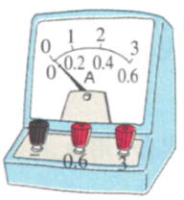
- 电流的测量工具：电流表
- 使用前应先检查指针是否指零，如有偏差则要用螺丝刀旋转表盘上的调零螺丝，将指针调至零位（调零）。
- 必须把电流表串联在电路中，使电流从标有“0.6”或“3”的“+”接线柱流入电流表（代表的是量程，上排是0-3A，第二排的是0-0.6A，最小分度值0.02A和0.1A），从标有“－”（一般在左边）的接线柱流出（正进负出）。（接反指针会反向偏转，容易损坏表，如碰弯指针等）
- 绝不允许把电流表直接连接到电源的两极；.
- 被测电流的大小不能超过电流表的量程。在待测电流的范围未知时，一般先试用大量程（试触大量程），如电流表示数在小量程范围内，再改用小量程，这样读数更为准确。
- 实验：探究串、并联电路电流的特点
实验步骤：更换不同规格的几组灯泡（改变电流表的位置），通过多次实验归纳总结出串、并联电路电流的规律。
结论：在串联电路中，电流处处相等；在并联电路中，干路电流等于各支路电流之和。



考点一 电流的形成
1．小明同学在课余做了个“水果电池”，他把铜丝和铁丝插到菠萝中，然后给一个小灯泡供电，结果灯泡不亮，仔细检查了电路，发现电路连接正确，请你分析灯泡不亮的原因是 ；如图用电压表测量它的电压，这个“水果电池”上的A是 极。（选填“正”或“负”）
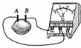
【解答】解：一个水果电池的电压只有零点几伏，所以不能提供足够的电压或产生足够大的电流使灯泡亮起来。
电压表的使用规则是电流从正接线柱接入，从负接线柱接出，故A是电源的正极；
故答案为：电流太小；正。

考点二 电流的方向
2．关于电源和电流，下列说法中正确的是（ ）
A．电流是由大量电荷的无规则运动形成的
B．电路中只要有电源，就一定会有电流
C．在电源外部，电流从电源的正极流向负极
D．电流的方向总是从电源的正极流向负极
【解答】解：A、电荷的定向移动方向形成电流，电荷的无规则运动不会形成电流；故A错误；
B、电路中有电源，如果电路没有闭合，则电路中没有电流，故B错误；
C、在电源外部，电流由电源正极流向电源负极，故C正确；
D、在电源的内部，电流由电源的负极流向正极；故D错误。
故选：C。

3．如图所示，拿一根带绝缘柄的金属棒，把带有负电荷的验电器A和不带电的验电器B的金属球连接起来后，有关验电器B所带电荷种类及连接瞬间金属棒中电流方向的判断，下列说法正确的是（ ）
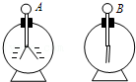
A．B带负电，电流方向从验电器B到验电器A
B．B带负电，电流方向从验电器A到验电器B
C．B带正电，电流方向从验电器A到验电器B
D．B带正电，电流方向从验电器B到验电器A
【解答】解：验电器是利用同种电荷相互排斥的原理制成的；连接的瞬间，A带的负电减少，说明电子从A到B移动，B带负电，而电流方向与自由电子定向移动的方向相反，所以金属棒中的电流方向B→A。
故选：A。

考点三 电流的大小
4．如图中的几种用电器正常工作时的电流接近5A的是（ ）
A．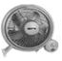家庭电扇 B．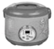电饭锅 C．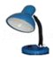台灯 D．电视机
【解答】解：家庭电路电压是220V，用电器正常工作电流是5A，用电器的电功率为：P＝UI＝220V×5A＝1100W，可以判断用电器可能是电饭锅。
故选：B。

5．下列估测符合实际的是（ ）
A．中学生正常步行的速度约为1.4km/h
B．初中生小美站立在水平地面上对地面的压强为500Pa
C．教室内普通日光灯正常发光时的电流约为0.15A
D．一本物理教科书的质量约为10g
【解答】解：A、中学生正常步行的速度约为1.1m/s，接近4km/h，故A不符合实际；
B、初中生每只鞋的底面积大约为200cm²，即0.02m²，受力面积S＝0.04m²；体重大约为50kg，对地面压力F＝G＝mg＝50kg×10N/kg＝500N，压强p＝＝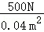＝1.25×10⁴Pa，故B不符合实际；
C、教室中普通日光灯的功率在40W左右，正常发光时的电流在I＝＝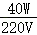＝0.18A左右，故C符合实际；
D、一本物理教科书的质量约为250g，故D不符合实际。
故选：C。

考点四 电流表的连接与使用
6．下列各电路图中，电流表接入电路错误的是（ ）
A．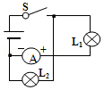 B．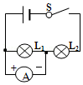
C．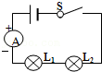 D．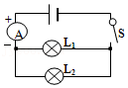
【解答】解：A、由电路图可知，两灯泡并联，电流表串联在L₁支路中，电流从正接线柱流入，负接线柱流出，电流表连接正确；
B、由电路图可知，电流表与灯L₁并联，电流表连接错误；
C、由电路图可知，电流表与两灯泡串联，电流从正接线柱流入，负接线柱流出，电流表连接正确；
D、由电路图可知，电流表串联接入电路，电流表从正接线柱流入，负接线柱流出，电流表连接正确；
本题选择连接错误的，
故选：B。

7．如图所示是小明在练习测量电流时连接的电路，电路的连接存在错误，下列操作及说法正确的是（ ）
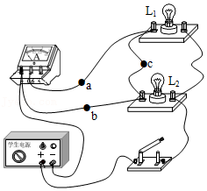
A．撤掉导线a，电流表测量的是电路的总电流
B．撤掉导线a，电流表测量的是小灯泡L₁的电流
C．撤掉导线c，电流表测量的是小灯泡L₁的电流
D．撤掉导线b，电流表测量的是小灯泡L₂的电流
【解答】解：
AB、由图可知，撤掉导线a，灯L₁和L₂并联，电流表没有接入电路，所以电流表既不是测总电流，也不是测小灯泡L₁的电流，故AB错误；
C、由图可知，撤掉导线c，灯L₁和L₂并联，电流表串联在L₁的支路中，即电流表测量的是小灯泡L₁的电流，故C正确；
D、由图可知，撤掉导线b，灯L₁和L₂并联，电流表串联在干路中，即电流表测量的是电路的总电流，故D错误。
故选：C。

8．如图所示，能够正确测量通过灯L₂电流的是（ ）
A．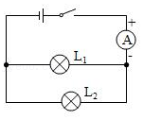 B．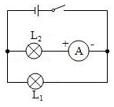
C．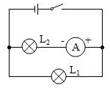 D．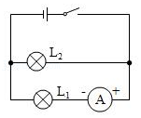
【解答】解：A、图中两灯泡并联，电流表测干路电流，故A错误；
B、图中两灯泡并联，电流表与灯泡L₂串联，但正负接线柱接反了，故B错误；
C、图中两灯泡并联，电流表与灯泡L₂串联，且正负接线柱正确，可直接测量通过灯L₂的电流，故C正确；
D、图中两灯泡并联，电流表与灯泡L₁串联，测量的是通过灯L₁的电流，故D错误。
故选：C。

9．灯L₁、L₂并联，用电流表A测干路的电流，用电流表A₁、A₂分别测电灯L₁、L₂所在支路的电流，正确的电路是（ ）
A．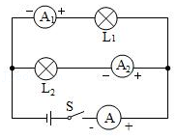
B．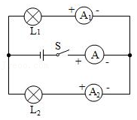
C．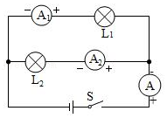
D．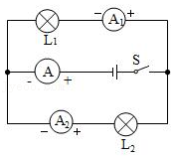
【解答】解：
A、由图知，两灯并联，电流表A在干路上，电流表A₁、A₂分别在L₁、L₂所在支路上；但电流表A的电流从负接线柱流入、从正接线柱流出，故A错；
B、由图知，两灯并联，电流表A在干路上，电流表A₁、A₂分别在L₁、L₂所在支路上；但电流表A₁、A₂的电流从负接线柱流入、从正接线柱流出，故B错；
C、由图知，两灯并联，电流表A在干路上，电流表A₁、A₂分别在L₁、L₂所在支路上，并且电流表正负接线柱接法正确，故C正确；
D、由图知，两灯并联，电流表A在干路上，电流表A₁、A₂分别在L₁、L₂所在支路上；但电流表A的电流从负接线柱流入、从正接线柱流出，故D错。
故选：C。

10．如图所示是小明在练习测量电流时连接的电路，电路的连接存在错误，下列操作及说法正确的是（ ）
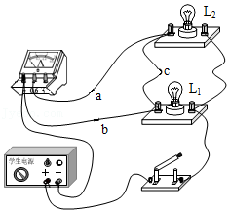
A．撤掉导线a，电流表测量的是电路的总电流
B．撤掉导线a，电流表测量的是小灯泡L₁的电流
C．撤掉导线b，电流表测量的是小灯泡L₂的电流
D．撤掉导线c，电流表测量的是小灯泡L₂的电流
【解答】解：
AB、由图可知，撤掉导线a，灯L₁和L₂并联，电流表没有接入电路，所以电流表既不是测总电流，也不是测小灯泡L₁的电流，故AB错误；
C、由图可知，撤掉导线b，灯L₁和L₂并联，电流表串联在干路中，即电流表测量的是电路的总电流，故C错误；
D、由图可知，撤掉导线c，灯L₁和L₂并联，电流表串联在L₂的支路中，即电流表测量的是小灯泡L₂的电流，故D正确。
故选：D。

11．如图所示，电阻R₁、R₂的连接方式以及电流表所测电流的说法中正确的是（ ）
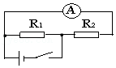
A．串联，测R₂ 中的电流 B．并联，测R₁中的电流
C．串联，测R₁ 中的电流 D．并联，测R₂中的电流
【解答】解：分析电流路径有：正极→R₁→负极和正极→电流表→R₂→负极两条，因此这是个并联电路，等效电路如下图：
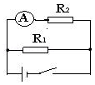
由图可见，电阻R₁、R₂的连接方式是并联，电流表测量的是电阻R₂的电流。
故选：D。

12．如图所示为用电流表测量通过灯L₁的电流的电路图，其中电路连接正确的是（ ）
A．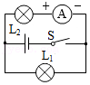 B．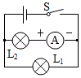
C．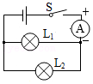 D．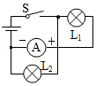
【解答】解：
A、电流表与L₂串联，该选项错误；
B、电流表与L₂串联了，测的是L₂的电流，该选项错误；
C、电流表在干路上测的是干路的电流，该选项错误
D、电流表与L₁串联，测的是L₁的电流，并且正负接线柱连接正确，该选项正确。
故选：D。

13．在“用电流表测电流”的实验中，小明设计了如图甲所示的电路进行实验。
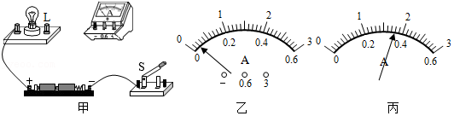
（1）在连接电路时，开关应处于 状态，连接电路前电流表的指针如图乙所示，则应该进行的操作是 。
（2）已知电路中的电流约在0.4A左右，请你在图甲中用笔画线代替导线，将电路补充完整。
（3）若小明正确连接好电路后闭合开关，电流表的指针如图丙所示，则电路中的电流为 A。
【解答】解：（1）连接电路时，开关处于断开状态。
如图，电路中没有电流，电流表指针不在零刻度线上，故电流表先调零。
（2）电路中电流约0.4A，电流表选择0～0.6A量程，电流表要串联在电路中，电流从电流表的正接线柱流入，从负接线柱流出，电路连接如图。
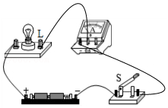
（3）电流表使用0～0.6A量程，每一个大格代表0.2A，每一个小格代表0.02A，所以电流表示数是0.36A。
故答案为：（1）断开；电流表先调零；（2）如上图；（3）0.36。

考点五 串联电路的电流规律
14．如图所示，把两个灯泡串联后接到电源上，合上开关S后，发现L₁比L₂亮，设通过灯泡L₁的电流为I₁，通过灯泡L₂的电流为I₂，则（ ）
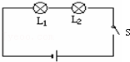
A．I₁＝I₂ B．I₁＞I₂ C．I₁＜I₂ D．无法确定
【解答】解：从图中可以看出，两灯泡串联，因为串联电路中处处电流相等，因此通过L₁、L₂的电流相等，故I₁＝I₂；
故选：A。

15．串联在电路中的甲、乙两盏灯，如果甲灯比乙灯亮，则通过甲灯的电流I_{甲}与通过乙灯的电流I_{乙}的大小关系是（ ）
A．I_{甲}＞I_{乙} B．I_{甲}＜I_{乙} C．I_{甲}＝I_{乙} D．无法比较
【解答】解：因为甲、乙两盏灯串联在电路中，所以各处的电流都相等，甲灯亮是因为它两端的电压大，实际功率较大。
故选：C。

16．如图所示，当开关S₁闭合，S₂断开时，电流表A的示数为0.24A，则通过灯L₁的电流是 A，通过灯L₂的电流是 A；当S₁和S₂都闭合时，电流表的示数为0.56A，则此时通过灯L₁电流为 A，通过灯L₂的电流为 A。
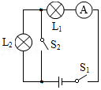
【解答】解：当开关S₁闭合，S₂断开时，两灯泡串联；由于串联电路中处处电流相等，因此通过灯L₁的电流和通过灯L₂的电流都为0.24A；
当S₁和S₂都闭合时，灯泡L₂被短路，则通过灯L₂的电流为0；电流表测量通过灯L₁的电流，因此通过灯L₁电流为0.56A。
故答案为：0.24；0.24；0.56；0。

考点六 并联电路的电流规律
17．如图所示，通过L₁的电流和通过L₂的电流之比是2：1，则A₁表和A₂表的示数之比是（ ）
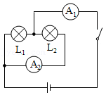
A．2：3 B．3：1 C．1：2 D．2：1
【解答】解：由电路分析得，两灯并联，A₂测量的为L₂中电流，A₁测总电流，
设L₂中电流为I，则L₁中的电流为2I，则由并联电路的特点可知总电流为3I，故两电流表的示数之比为3：1。
故选：B。

18．如图甲所示的电路中，闭合开关，两灯泡均发光，且两个完全相同的电流表指针偏转均如图乙所示，通过灯泡L₁和L₂的电流分别为（ ）
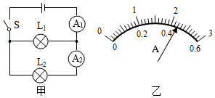
A．2.2A 0.44A B．0.42A 1.8A
C．1.76A 0.44 A D．0.44A 2.2 A
【解答】解：分析电路可知：两灯并联，电流表A₁测的是干路电流，电流表A₂测的是L₂所在支路的电流；
已知两个完全相同的电流表指针偏转均如图乙所示，
由于并联电路中，干路中的电流等于各支路电流之和，所以A₁选择的量程是0～3A，分度值为0.1A，所以电流表A₁的示数为I_{总}＝2.2A，即干路电流为2.2A；电流表A₂选择的量程是0～0.6A，分度值是0.02A，所以电流表的示数为I₂＝0.44A，即通过灯L₂的电流为0.44A；那么通过灯L₁的电流大小为：I₁＝I_{总}﹣I₂＝2.2A﹣0.44A＝1.76A。
故选：C。

考点七 探究串并联电路中的电流特点实验
19．小明在探究并联电路电流规律的实验中，如图甲是实验的电路图。
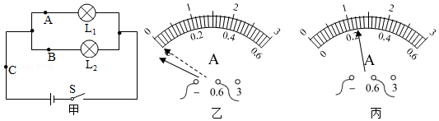
（1）小明在实验前发现电流表的指针如图乙所示，接下来的操作是： 。在连接电路时发现，刚接好最后一根导线，电流表的指针立即发生了偏转，由此可知，他在连接电路时操作不当之处是 .
（2）他先将电流表接A处，电流表的示数如图丙所示，则电流表的示数为 。
（3）另一个小组实验结束后记录A、B、C各点的电流值如表所示：
A点电流  I_{A}/A | B点电流  I_{B}/A | C点电流  I_{C}/A
0.26 | 0.26 | 0.52
根据表中数据，得出以下两个结论：
①并联电路各支路电流相等；
②并联电路中干路电流等于各支路电流之和。
请你对上述实验的不足之处，写出评价意见： 。
【解答】解：
（1）实验前发现电流表的指针如图乙所示，指针指在了0刻度线的左侧，接下来的操作是对电流表调零；在连接电路时发现，刚接好最后一根导线，电流表的指针就发生了偏转，由此可知在连接电路时，他忘了断开开关；
（2）图中电流表选用小量程，分度值为0.02A，则电流表的示数为0.24A；
（3）测出了一组电流立即得出了并联电路的电流规律，实验次数太少，结论有偶然性，应换用不同规格的灯泡测量多组数据。
故答案为：（1）对电流表调零；连接电路时未断开开关；（2）0.24A；（3）测出了一组电流立即得出了并联电路的电流规律，实验次数太少，结论有偶然性，应换用不同规格的灯泡测量多组数据。

20．小明同学用如图所示电路“探究并联电路中电流的特点”。
（1）用电流表分别测出电路中三个位置的电流来寻找规律，以下取点组合不合适的是 。
A.E、A、D
B.E、B、C
C.F、C、D
D.F、A、D
（2）为了使实验结论更具有普遍性，L₁和L₂应选用不同规格的灯泡。然后用电流表分别测出电路中的B、D、E处的电流，改变电池的节数，重复实验，记录数据如表。
实验序号 | B处的电流I_{B}/A | D处的电流I_{D}/A | E处的电流I_{E}/A
第一次测量 | 0.3 | 0.2 | 0.5
第二次测量 | 0.9 | 0.6 | 1.5
第三次测量 | 1.2 | 0.8 | 0.4
表格所记录的数据中，第三次测量E处电流有明显错误的数据，从数据上分析，造成错误的原因可能是： 。
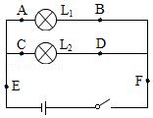
【解答】解：（1）电流表与待测电路串联，探究并联电路中电流的特点，要用电流表分别测量各支路的电流和干路的电流，A、B、D选项均符合要求；
C选项中，取点F、C、D，即用电流表测干路的电流和通过L₂的支路电流，没有测量通过L₁的支路电流，故取点组合不合适的是C；
（2）E处的电流为干路电流，B、D处的电流为支路电流，并联电路干路电流等于各支路电流，分析表中数据，第三次测量的数据明显不符合这个特点，E处的电流小于支路电流，结合电流表大小量程之比为5：1可知，E处的实际电流应为0.4A×5＝2.0A，造成错误的原因可能是：电流表选用大量程，却按小量程读数了。
故答案为：（1）C； （2）电流表选用大量程，却按小量程读数了。

